本校國中部第2屆智慧鐵人創意競賽獲獎人員頒獎2012.04.13
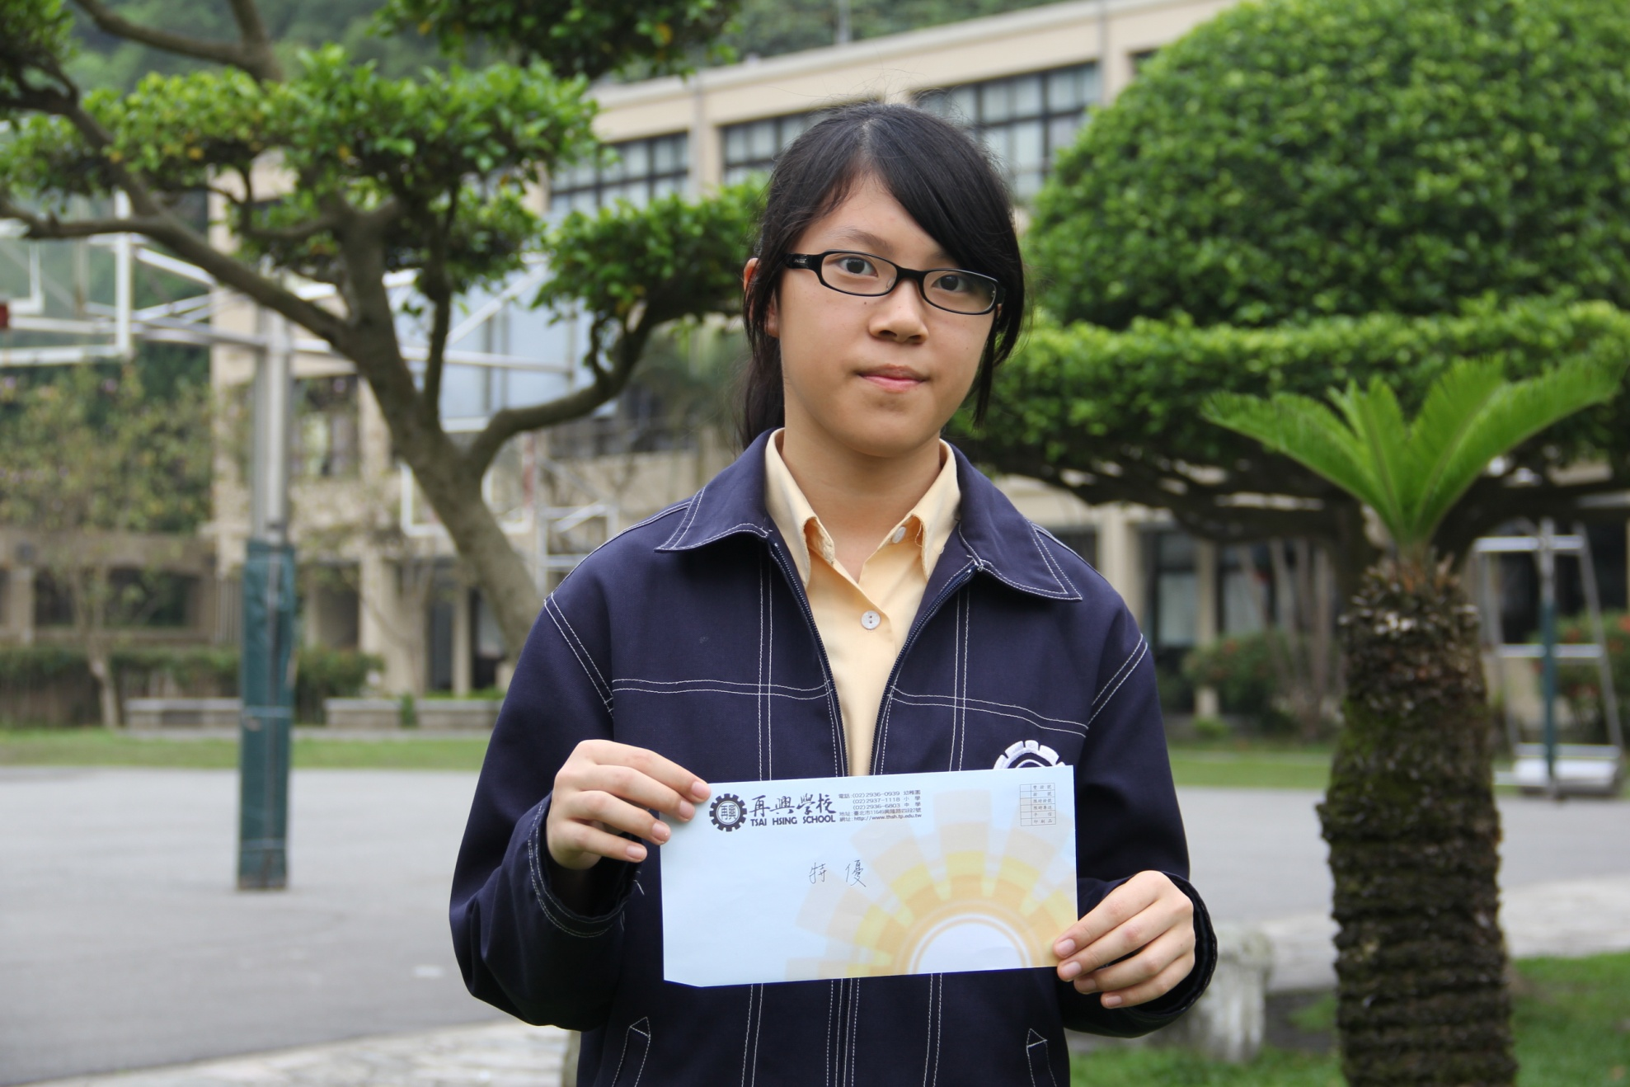
特優：呂亞芯（八忠）

本校國中部第2屆智慧鐵人創意競賽獲獎人員頒獎2012.04.13
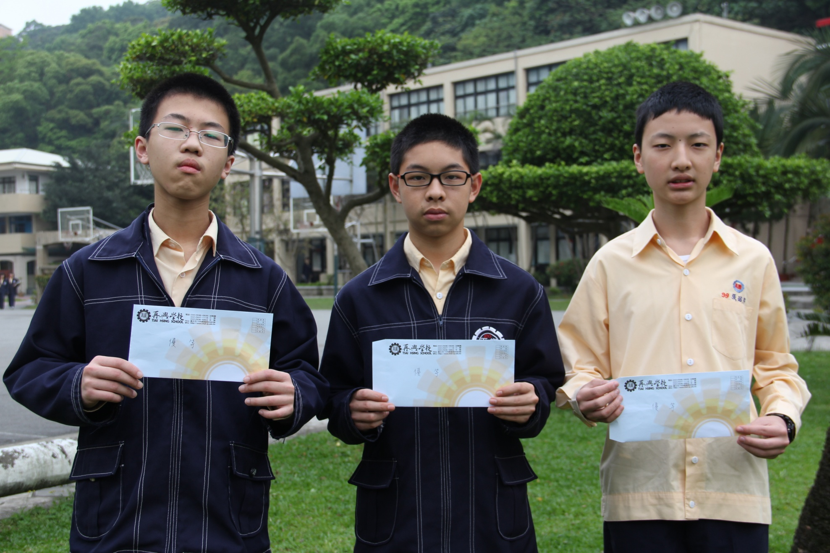
優等：張根源（九誠）、謝尚恩（七義）、張佑邦（八義）

本校國中部第2屆智慧鐵人創意競賽獲獎人員頒獎2012.04.13
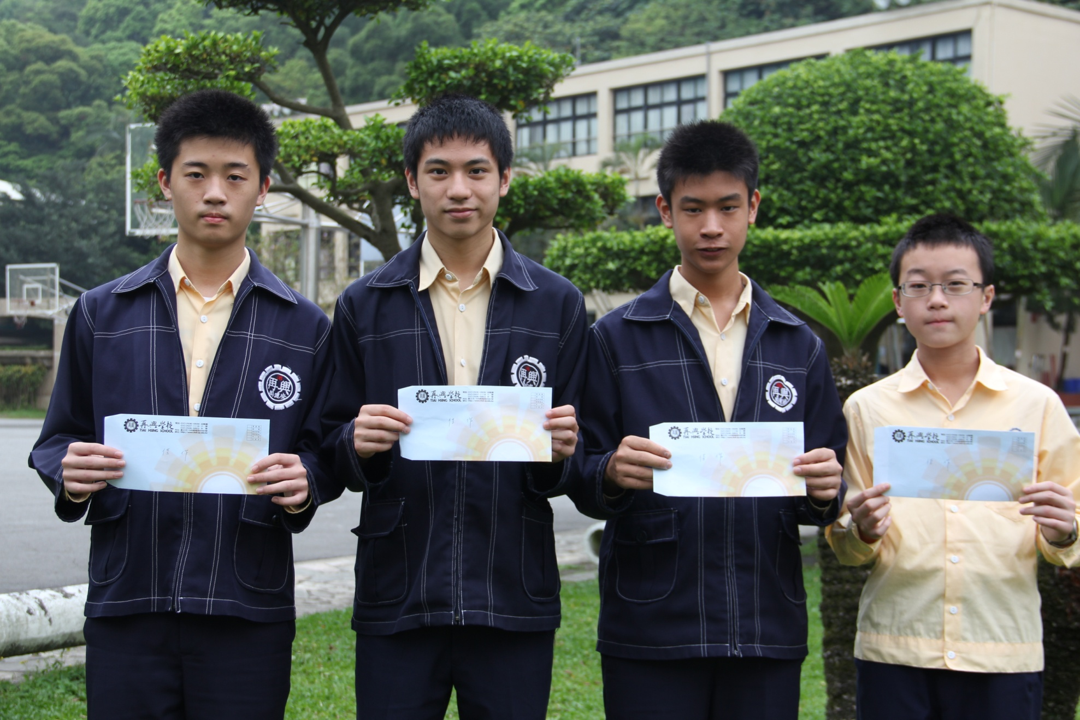
佳作：周建安（九平）、張喻凱（九勇）、周聖皓（九平）、羅立宇（七仁）

